新 书 推 荐

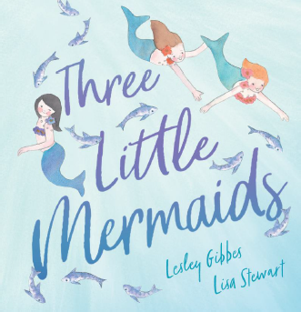
中文书名：《三只小美人鱼》
英文书名：THREE LITTLE MERMAIDS
作 者：Lesley Gibbes and Lisa Stewart
出 版 社：Scholastic Australia
代理公司：ANA/Yao Zhang
页 数：24页
出版时间：2020年1月
代理地区：中国大陆、台湾
审读资料：电子稿
类 型：儿童绘本

内容简介：

简洁而又押韵的文字，非常适合在睡前朗读给孩子们听。关于三只任性不想按时上床睡觉的小美人鱼的充满奇思妙想的小故事。

三只小美人鱼不想睡觉。她们游啊游、旋转、舞动！她们只想在美丽的大海里愉快地玩耍。但是当这三只小美人鱼遇到了大鲨鱼的时候，会发生什么让我们意想不到的事呢？

作者简介：

莱斯利·吉布斯（Lesley Gibbes）在悉尼的北海岸出生长大。她在NSW公立学校体系当了16年老师，并一直为学校演出创作戏剧、小品，也通过编舞来创作故事情节。如今，莱斯利每天都在写作、阅读，并和她的家人还有两只杰克罗素梗犬开着跑车共度美好时光。

丽萨·斯图尔特（Lisa Stewart）是蓝山地区的一名专业小提琴手。她曾在日本生活过许多年，你可以在她的插画中看出来日本艺术对她潜移默化的影响。在2010年，她的处女作绘本《我可以拥抱月亮吗？》入选Crichton Award。

内文插图：

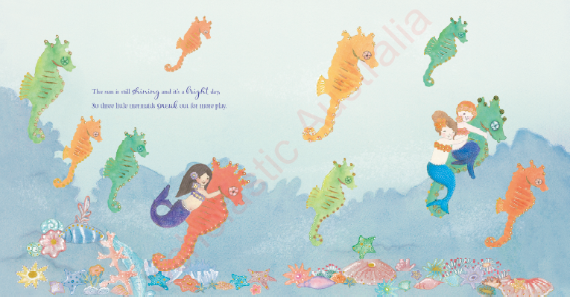
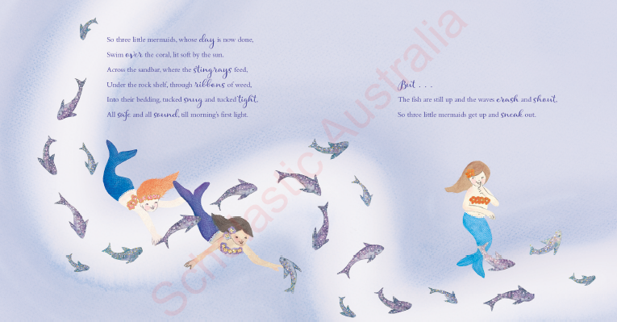

谢谢您的阅读！
请将回馈信息发送至：张瑶（Yao Zhang) Yao@nurnberg.com.cn
----------------------------------------------------------------------------------------------------
安德鲁﹒纳伯格联合国际有限公司北京代表处
北京市海淀区中关村大街甲59号中国人民大学文化大厦1705室, 邮编：100872
电话：010-82449325
传真：010-82504200
Email: Yao@nurnberg.com.cn
网址：www.nurnberg.com.cn
微博：http://weibo.com/nurnberg
豆瓣小站：http://site.douban.com/110577/
微信订阅号：安德鲁书讯

